หลักการสร้างและออกแบบโปรแกรม

1. โครงสร้างของโปรแกรม
โปรแกรมนี้ออกแบบโดยใช้วิธี ออบเจ็กต์โอเรียนเต็ดโปรแกรมมิง (Object Oriented Programming)เพื่อให้การเขียนโปรแกรมเป็นไปได้ง่ายต่อการเพิ่มและเปลี่ยนแปลงโปรแกรม โดยโครงสร้างของโปรแกรมแบ่งออกเป็น 3 ส่วนหลักๆ ดังนี้
- ส่วนของ ไคลเอ็นต์ เป็นส่วนที่ใช้ติดต่อกับผู้ใช้เป็นทั้ง Input และ Output รวมถึงเป็นส่วนจัดการโหมดการทำงานระหว่าง Administrator และ User
- ส่วนของ Java RMI เป็นส่วนที่ใช้ติดต่อระหว่าง ไคลเอ็นต์ กับ เซิร์ฟเวอร์ ซึ่งพัฒนาโดย
Java RMI
- ส่วนของ เซิร์ฟเวอร์ เป็นส่วนทำงานหลักของโปรแกรม
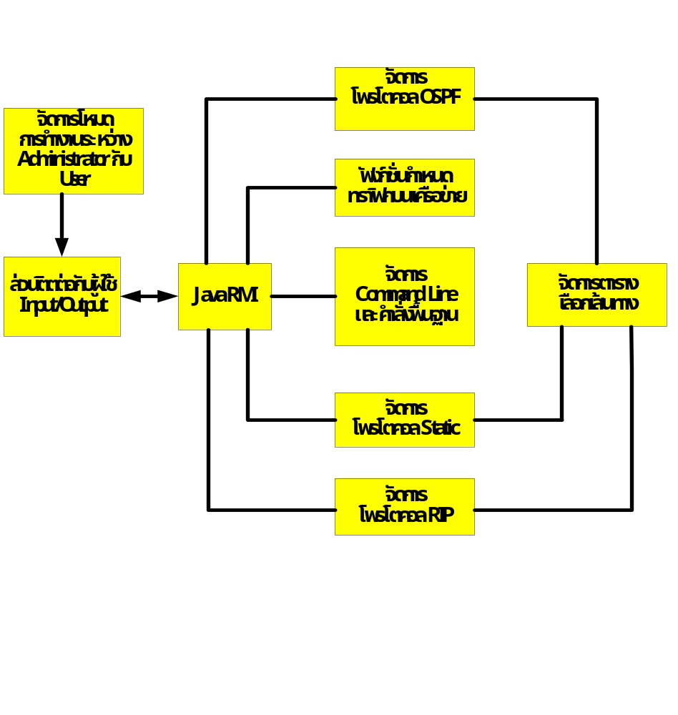
เซิร์ฟเวอร์

ไคลเอ็นต์
รูปที่ 1การออกแบบโปรแกรม

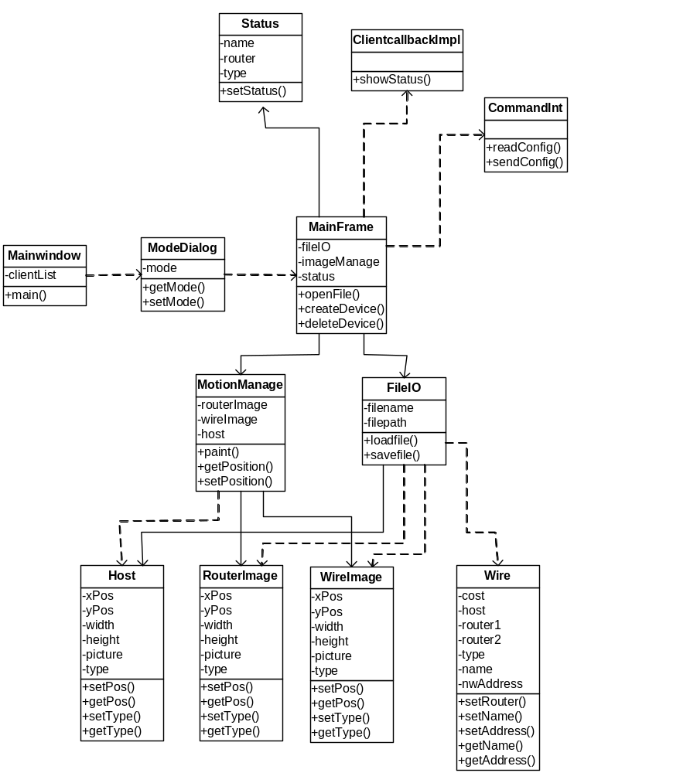

รูปที่ 2 คลาสไดอะแกรมของโปรแกรมส่วนไคลเอ็นต์

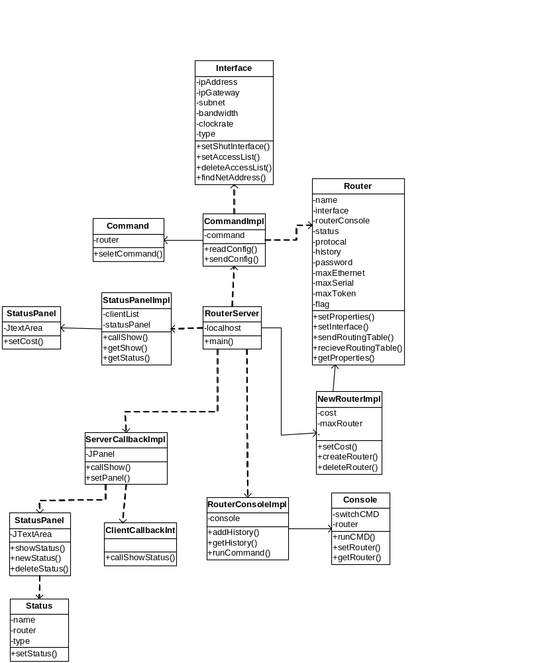

รูปที่ 3 คลาสไดอะแกรมของโปรแกรมส่วนเซิร์ฟเวอร์

- Frame3 เป็นคลาสสำหรับสร้างหน้าอินเทอร์เฟสเพื่อติดต่อกับผู้ใช้ โดยหน้าต่างอินเทอร์เฟสจะ ประกอบไปด้วยเมนูบาร์ ทูลบาร์ เน็ตเวิร์กไดอะแกรมสำหรับสร้างเครือข่าย และส่วนที่เป็นหน้าต่างทำงานของแต่ละเราเตอร์
- ImageMotion เป็นคลาสที่จัดการเกี่ยวกับการวาดไดอะแกรมของเครือข่ายที่ผู้ใช้งานสร้างขึ้น
- FrameR เป็นคลาสที่เก็บหน้าต่างสำหรับทำงานของเราเตอร์แต่ละตัว
- RouterConsole เป็นคลาสที่เก็บหน้าต่างสำหรับทำงานของเราเตอร์แต่ละตัวซึ่งผู้ใช้สามารถป้อน
คำสั่งและแสดงผลของคำสั่งที่ป้อนเข้าไป
- Router เป็นคลาสที่ประกอบไปด้วยข้อมูลต่างๆ ของเราเตอร์เช่น ชื่อเราเตอร์ สถานะการทำงานของเราเตอร์ โหมดการทำงานของเราเตอร์ อินเทอร์เฟสของเราเตอร์ และตารางการค้นหาเส้นทางของเราเตอร์ โดยฟังก์ชันการทำงานของคลาสนี้จะมีฟังก์ชันสำหรับส่งตารางค้นหาเส้นทาง และรับตารางค้นหาเส้นทางจากเราเตอร์ตัวอื่น
- RouterImg เป็นคลาสที่เก็บข้อมูลเกี่ยวกับภาพของเราเตอร์แต่ละตัว
- Wire เป็นคลาสที่ประกอบไปด้วยข้อมูลต่างๆ ของสายเชื่อมต่อเช่น ชื่อสายเชื่อมต่อ แบนด์วิดธ์ของสายเชื่อมต่อ ค่าคอสท์ของสายเชื่อมต่อ
- WireImg เป็นคลาสที่เก็บข้อมูลเกี่ยวกับภาพของสายเชื่อมต่อแต่ละตัว
- StatusPanel เป็นคลาสที่จัดการเกี่ยวกับการแสดงค่าสถานะของเราเตอร์แต่ละตัวเช่น ชื่อเราเตอร์ รุ่นของเราเตอร์ อินเตอร์เฟส ไอพีแอดเดรส และ สถานะของแต่ละอินเตอร์เฟส
- Traffic เป็นคลาสที่จัดการเกี่ยวกับการกำหนดลักษณะของทราฟฟิกของเครือข่ายที่สร้างขึ้นมีด้วยกัน 3 แบบได้แก่ แบบค่าคงที่(constants) แบบสุ่มค่า(random) และแบบพัลส์(pulse)
- Interface เป็นคลาสที่ประกอบไปด้วยข้อมูลของอินเทอร์เฟสแต่ละตัว เช่น ชื่ออินเทอร์เฟส ไอพีแอดเดรส ประเภทของอินเทอร์เฟส ซับเน็ต และสถานะของอินเทอร์เฟส
- RoutingTable เป็นคลาสที่เก็บข้อมูลของตารางค้นหาเส้นทางเช่น เครือข่ายปลายทาง เกตเวย์ที่ออก ค่าเมตริก หรือประเภทของข้อมูลค้นหาเส้นทางว่าเป็นแบบสแตติก อาร์ไอพีหรือแบบอื่น ฟังก์ชันการทำงานหลักก็จะเป็นการเพิ่มข้อมูลลงในตารางค้นหาเส้นทาง
- SwitchCMD มีหน้าที่รับคำสั่งจากผู้ใช้มาตรวจสอบว่าเป็นคำสั่งที่ถูกต้องก่อนจะไปเลือกการทำงานของแต่ละคำสั่ง ซึ่งจะมีฟังก์ชันหลักเป็นตัวตรวจสอบว่าเป็นคำสั่งที่ถูกต้อง และส่งไปทำงานตามแต่ละคำสั่ง แต่จะมีเป็นฟังก์ชันย่อยที่ช่วยฟังก์ชันใหญ่ในการตรวจสอบ เช่นฟังก์ชันสำหรับหาช่องว่าง
- Command เป็นคลาสที่จัดการเกี่ยวกับคำสั่งคำสั่งของเราเตอร์
- Rip เป็นคลาสที่จัดการเกี่ยวกับ การเลือกเส้นทางแบบ RIP โดยคลาสนี้มีการทำงานเป็น Threads รับส่งตารางเลือกเส้นทางเป็นช่วงเวลาที่ตั้งไว้ตามข้อกำหนดของโพรโตคอล
- Ospf เป็นคลาสที่จัดการเกี่ยวกับ การเลือกเส้นทางแบบ OSPF มีการทำงานเป็น Threads

2. การจัดการส่วนของ ไคลเอ็นต์
ส่วนของไคลเอ็นต์เป็นส่วนติดต่อกับผู้ใช้ (Graphic User Interface : GUI)ส่วนของ GUI จะมี 2 ส่วนหลักๆ ซึ่งมีลำดับการทำงานดังนี้



รูปที่ 4 แสดงลำดับการทำงานของส่วนไคลเอ็นต์

  - ส่วนของการเลือกโหมดการทำงาน
ส่วนของการเลือกโหมดการทำงานเป็นส่วนที่มีไว้สำหรับให้ผู้ใช้งานเลือกโหมดและจัดการ สิทธิการทำงานของแต่ละโหมดของโปรแกรม และกำหนดไอพีแอดเดรสของเครื่องที่ทำงานเป็นเซิร์ฟเวอร์ โหมดการทำงานมีอยู่ 2 โหมดได้แก่ โหมดการทำงานของผู้ดูแลระบบ(Administrator mode) และโหมดการทำงานของผู้ใช้งาน(User mode) แต่ละโหมดจะทำงานต่างกันคือ โหมดของผู้ดูแลระบบนั้นสามารถทำการสร้างเปลี่ยนแปลงและแก้ไขเครือข่ายที่สร้างขึ้นได้ นอกจากนั้นยังสามารถตั้งค่าต่างของเราเตอร์ได้ทุกอย่าง ส่วนโหมดการทำงานของผู้ใช้งานนั้น สามารถตั้งค่าของเราเตอร์ที่ผู้ดูแลระบบอนุญาตเท่านั้น

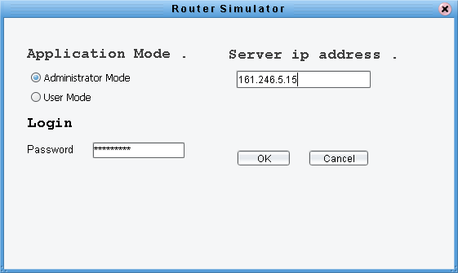

รูปที 5 หน้าจอสำหรับเลือกโหมดการทำงานของเราเตอร์
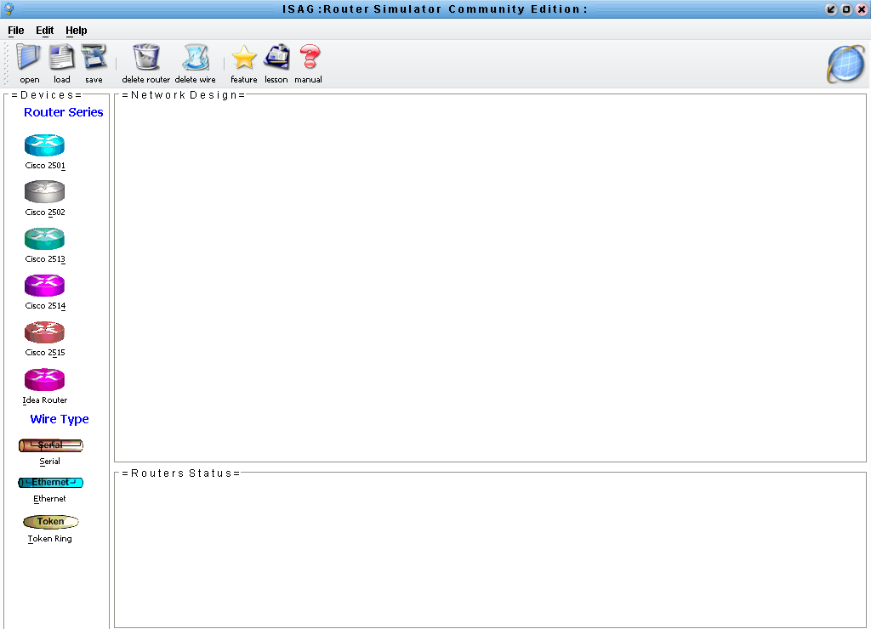

รูปที่ 6 ตัวอย่างหน้าจอโหมดการทำงานของผู้ดูแลระบบ
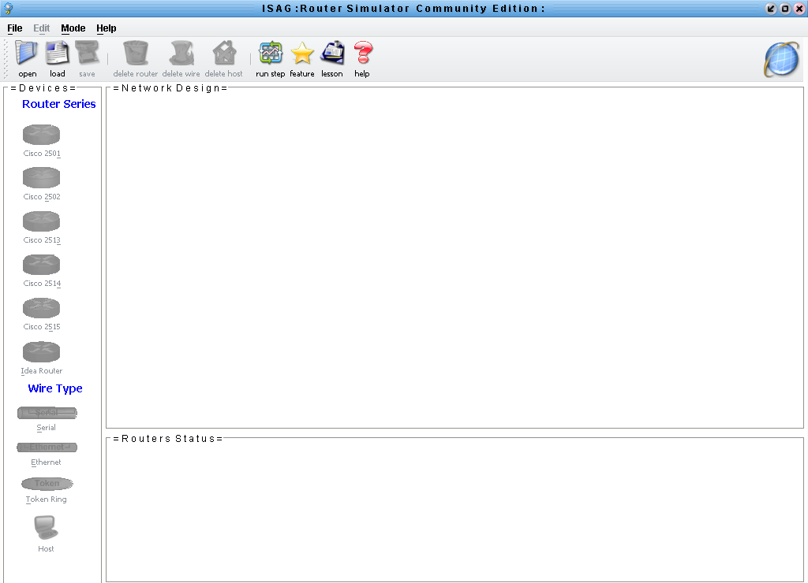

รูปที่ 7 ตัวอย่างหน้าจอโหมดการทำงานของผู้ใช้งาน
ฟังก์ชันการทำงานสำหรับส่วนนี้จะอยู่ในคลาส DialogMode มีฟังก์ชันการทำงานดังนี้
- DialogMode() เป็นคอนสตรัคเตอร์สำหรับแสดงหน้าจอไดอะล็อกนี้ ประกอบไปด้วย RadioButton ที่จัดเป็นกลุ่มเดียวกันเพื่อให้ผู้ใช้เลือกตัวเลือกได้เพียงตัวเลือกเดียวเท่านั้น TextArea สำหรับป้อนไอพีของเครื่องที่ทำงานเป็นเซิร์ฟเวอร์ และปุ่ม OK กับ Cancle สำหรับตกลงหรือยกเลิกการเลือกตัวเลือก
- getSelectChoice() เป็นฟังก์ชันสำหรับตรวจสอบว่าผู้ใช้เลือกตัวเลือกใด แล้วให้ค่าของตัวเลือกที่ผู้ใช้เลือกออกมาเป็นค่าตัวเลข
- jButton1_actionPerformed() เป็นฟังก์ชันสำหรับจัดการการกระทำของผู้ใช้กับปุ่ม OK
- jButton2_actionPerformed() เป็นฟังก์ชันสำหรับจัดการการกระทำของผู้ใช้กับปุ่ม Cancle

นอกจากนั้นยังมีส่วนที่ใช้ในการป้อนรหัสผ่านเพื่อให้ยืนยันว่าผู้ใช้งานนั้นเป็นตัวจริง โดยรหัส
ผ่านจะถูกเก็บไว้ที่เซิร์ฟเวอร์ ในการส่งรหัสผ่านไปเก็บไว้ที่ส่วนของเซิร์ฟเวอร์นั้น ได้มีการเข้ารหัสของรหัสผ่านอีกที โดยใช้วิธีการของ DES ( Data Encryption Standard ) และใช้วิธีการแลกเปลี่ยนคีย์ระหว่างไคล์เอ็นต์และเซิร์ฟเวอร์แบบ Deffie-Hellman โดยมีคลาสที่เกี่ยวข้องในส่วนนี้ดังนี้
ฟังก์ชันการทำงานสำหรับการเข้ารหัสข้อมูลแบบ DES จะอยู่ในคลาส DesEncrypter มีฟังก์ชันการทำงานดังนี้
- DesEncrypter( SecretKey key) เป็นคอนสตรัคเตอร์ที่รับคีย์ลับเข้ามาเพื่อใช้ในการเข้ารหัสและถอดรหัสข้อมูล
- Encrypt(String cleartext) เป็นฟังก์ชันที่ใช้ในการเข้ารหัสของข้อมูล โดยจะนำข้อมูลที่ส่งมาหรือcleartext และคีย์ลับทำการเข้ารหัสได้ผลลัพธ์เป็นไซเฟอร์เท็กซ์( Cipher Text) ซึ่งเป็นข้อมูลที่ไม่สามารถอ่านหรือตีความได้
- Decrypt(String ciphertext) เป็นฟังก์ชันที่ใช้ในการถอดรหัส จะใช้คีย์ลับตัวเดียวกันกับที่ใช้ในการเข้ารหัส โดยจะทำกระบวนการย้อนกลับกับกระบวนการการเข้ารหัส คือนำเอาไซเฟอร์เท็กซ์ที่ได้จากการเข้ารหัสกับคีย์ลับมาทำการถอดรหัสจะได้เป็น cleartext ออกมา

ฟังก์ชันการทำงานสำหรับการแลกเปลี่ยนคีย์ จะอยู่ในคลาส KeyManager มีฟังก์ชันการทำงานดังนี้
- GenDhParams() เป็นฟังก์ชันในการกำหนดค่าตัวแปรที่ใช้ในการเข้ารหัสซึ่งค่าตัวแปรนี้สามารถใช้ได้ทั้งฝั่งของไคล์เอ็นต์และเซิร์ฟเวอร์ได้
- GenerateKey() เป็นฟังก์ชันที่ทำการสร้างคีย์ส่วนตัว(PrivateKey)และคีย์สาธารณะ(PublicKey) โดยทั้ง 2 ฝั่งมีการแลกเปลี่ยนคีย์สาธารณะระหว่างกันเพื่อนำไปใช้ในการสร้างคีย์ลับ
- GenerateSecretkey() เป็นฟังก์ชันที่ทำการสร้างคีย์ส่วนตัวและคีย์สาธารณะที่ได้จากการแลกเปลี่ยน กันระหว่างคู่สื่อสาร

  - การทำงานในแต่ละโหมด
การทำงานในแต่ละโหมดนั้นจะเป็นส่วนหน้าจอหลักของโปรแกรมซึ่งประกอบด้วยเมนูบาร์ ทูลบาร์
ส่วนของอุปกรณ์เชื่อมต่อได้แก่ เราเตอร์รุ่นต่างๆสายเชื่อมต่อ ส่วนของเน็ตเวิร์กไดอะแกรม(drag and drop)สำหรับให้ผู้ใช้งานสร้างเครือข่าย และส่วนแสดงสถานะของเราเตอร์ สำหรับแสดงสถานะของเราเตอร์ได้แก่ ชื่อ รุ่น ชื่ออินเตอร์เฟส ไอพีแอดเดรสของแต่ละอินเตอร์เฟส และสถานะของอินเตอร์เฟสนั้นว่าทำงาน(Up) หรือไม่ทำงาน(Down)
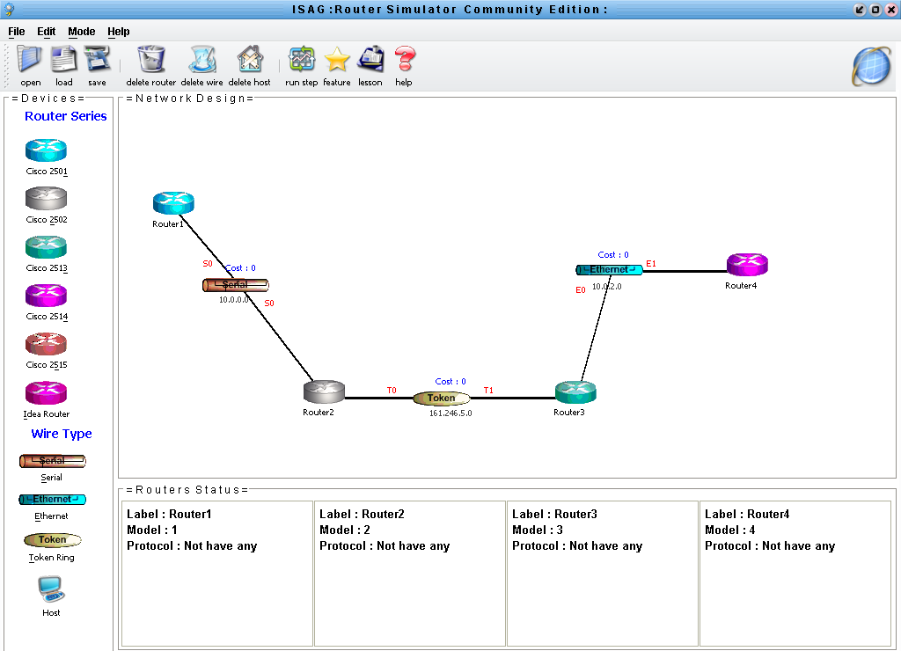
รูปที่ 8 หน้าจอหลักของโปรแกรม

ฟังก์ชันการทำงานสำหรับส่วนนี้จะอยู่ในคลาส MainWindow, Frame3 , ImageMotion ,RouterConsole และ FrameR มีฟังก์ชันการทำงานหลักๆดังนี้
คลาส MainWindow
- MainWindow()เป็นคอนสตรัคเตอร์ของคลาสที่ทำการสร้างไดอะล็อกเลือกโหมดการทำงานของโปรแกรม
คลาส Frame3
- Frame3() เป็นคอนสตรัคเตอร์ของคลาส ในฟังก์ชันนี้จะแสดงหน้าจอโปรแกรมหลักทั้งส่วนของเมนูบาร์ ทูลบาร์ และส่วนของเน็ตเวิร์กไดอะแกรม
- CreateWire() เป็นฟังก์ชันสำหรับสร้างสายเชื่อมต่อของเราเตอร์ เมื่อผู้ใช้คลิ้กเพิ่มสายเชื่อมต่อเราเตอร์
- CreateRouter()เป็นฟังก์ชันสำหรับสร้างเราเตอร์ เมื่อผู้ใช้คลิ้กเพิ่มเราเตอร์
- OpenDiagram() เป็นฟังก์ชันสำหรับเปิดไฟล์ที่ทำการเซฟค่าคอนฟิกและไดอะแกรมที่สร้างเอาไว้ขึ้นมาเพื่อกำหนดให้กับค่าเราเตอร์

คลาส ImageMotion
- ImageMotion() เป็นคอนสตรัคเตอร์ของคลาสในฟังก์ชันนี้จะทำการวาดไดอะแกรมของเครือข่าย
- PaintComponent() เป็นฟังก์ชันในการวาดไดอะแกรมของเครือข่ายซึ่งจะเรียกใช้ ฟังก์ชัน paintRouter() และPaintWire() อีกที
- paintRouter() เป็นฟังก์ชันในการวาดรูปเราเตอร์ที่สร้างขึ้น
- PaintWire() เป็นฟังก์ชันในการวาดสายเชื่อมต่อที่สร้างขึ้น

คลาส RouterConsole
- RouterConsole() เป็นคอนสตรัคเตอร์ของคลาสทำหน้าที่แสดงส่วนหน้าจอคอนโซล
- EnterKey() เป็นฟังก์ชันที่จัดการกับการทำงานของคีย์ Enter เพื่อเริ่มต้นการทำงาน เนื่องจากเราเตอร์สามารถกำหนดระดับความปลอดภัยของผู้ใช้ได้ เมื่อผู้ใช้กดคีย์ Enter ก็สามารถทำงานกับเราเตอร์ได้เลยหรือจะต้องใส่พาสเวิร์ดก่อนถึงจะเริ่มทำงานได้
- ShowPrompt() เป็นฟังก์ชันสำหรับแสดงพรอมต์ โดยจะดูจากโหมดการทำงานของเราเตอร์แล้วจึงแสดงพรอมต์ของโหมดการทำงานนั้นๆ สำหรับฟังก์ชันนี้จะรับอาร์กิวเมนต์เข้าไปเป็นสตริงเพื่อนำไปแสดงผลต่อจากพรอมต์
- ส่วนฟังก์ชันที่เหลือเป็นฟังก์ชันที่จัดการกับการกระทำที่เกี่ยวกับคีย์บอร์ดและเมาส์ เช่น ฟังก์ชันjTextArea1_keyPressed() จัดการการกระทำที่เกี่ยวกับคีย์บอร์ดในขณะที่ TextArea ถูกโฟกัส ฟังก์ชัน jTextArea1_mouseClicked() จัดการการกระทำของการคลิ้กเมาส์ในขณะที่ TextArea ถูกโฟกัส และฟังก์ชัน jTextArea1_mouseReleased() จัดการกับการกระทำของการปล่อยเมาส์ ทำให้ผู้ใช้ไม่สามารถเลือกข้อความได้

คลาส FrameR
- FrameR() เป็นคอนสตรัคเตอร์ของคลาสในฟังก์ชันนี้จะทำการแอดคอมโพเนนต์ของ RouterConsole เข้าไปในเฟรมของคลาส

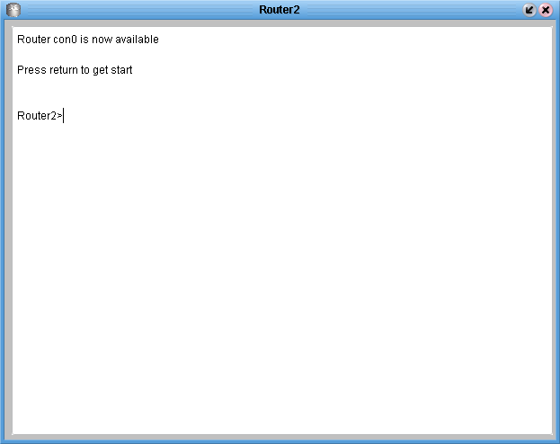

รูปที่ 9 ภาพแสดงคอนโซล

- ส่วนของอาร์เอ็มไอ( RMI)
ส่วนของ Java RMI เป็นส่วนที่ใช้ติดต่อระหว่าง ไคลเอ็นต์ กับ เซิร์ฟเวอร์ การทำงานของโปรแกรมจะเป็นการติดต่อผ่านกระบวนการของอาร์เอ็มไอโดยอาร์เอ็มไอมีสถาปัตยกรรมดังนี้

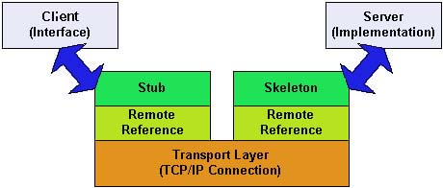

รูปที่ 10 สถาปัตยกรรมของอาร์เอ็มไอ

ซึ่งการติดต่อผ่านกระบวนการอาร์เอ็มไอนั้นมีอยู่ 3 ส่วน ที่สำคัญได้แก่ ส่วนของอินเตอร์ฟส
(Interface) ส่วนของอิมพลีเมนต์เทชัน(Implementation) และ ระบบของอาร์เอ็มไอ(RMI Systems)ในส่วนของระบบอาร์เอ็มไอก็มีอยู่3 เลเยอร์คือ สตับ/สเกลตัน(Stub/Skeleton) ส่วนที่สองคือ รีโมตรีเฟอร์เรนซ์เลเยอร์(Remote reference) และส่วนที่สาม คือทรานสปอร์ตเลเยอร์(Transport) ซึ่งสร้างการเชื่อมต่อระหว่าง จาวาเวอร์ชวลมาชีนด้วย TCP/IP
แต่ในโปรแกรมนี้ทำการพัฒนาอยู่สองส่วนคือ ส่วนของอินเตอร์เฟส และ ส่วนของอิมพลีเมนต์เท-ชัน ในส่วนนี้มีคลาสต่างๆที่เกี่ยวข้องดังนี้
คลาส NewRouterInt และ คลาส NewRouterImpl เป็นคลาสที่ทำหน้าที่ในการส่งค่าออบเจ็กต์และอาร์กิวเมนต์ของเราเตอร์ผ่านกระบวนการของอาร์เอ็มไอ โดยคลาส NewRouterInt เป็นคลาสอินเตอร์และคลาส NewRouterImpl จะทำการอิมพลีเมนต์คลาส NewRouterInt อีกที เมื่อผู้ใช้กระทำการใดๆที่เกี่ยวข้องกับเราเตอร์ เช่น สร้างเราเตอร์ ลบเราเตอร์ เป็นต้น ซึ่งค่าต่างๆที่เกี่ยวข้องกับเราเตอร์ จะถูกเก็บไว้ที่เซิร์ฟเวอร์เมื่อทางด้านไคลเอ็นต์เรียกใช้ค่าเหล่านี้จะต้องเรียกใช้ผ่านคลาสทั้งสองนี้
คลาส NewRouterInt และ คลาส NewRouterImpl มีฟังก์ชันการทำงานหลักๆดังนี้
- getvRouter() เป็นฟังก์ชันที่รับค่าเวกเตอร์ที่เก็บจำนวนของเราเตอร์ทั้งหมดจากเซิร์ฟเวอร์
- DelRouter(int index) เป็นฟังก์ชันที่จัดการลบเราเตอร์ออกจากเวกเตอร์ที่เก็บอยู่ที่เซิร์ฟเวอร์
- getvStatus()เป็นฟังก์ชันที่รับค่าเวกเตอร์ที่เก็บคอมโพเนนต์ที่แสดงค่าสถานะของเราเตอร์จากเซิร์ฟเวอร์

คลาส CommandInt และคลาส CommandImpl เป็นคลาสที่ทำหน้าที่ในการจัดการเกี่ยวกับไฟล์ที่เก็บค่าคอนฟิกของเราเตอร์และไดอะแกรมที่สร้างขึ้น โดยคลาส CommandInt เป็นคลาสอินเตอร์และคลาส CommandImpl จะทำการอิมพลีเมนต์คลาส CommandInt อีกที
คลาส CommandInt และ คลาส CommandImpl มีฟังก์ชันการทำงานหลักๆดังนี้
- constructor () เป็นคอนสตรัคเตอร์ของคลาสและในคอนสตรัคเตอร์นี้มีการเรียกใช้ฟังก์ชัน readStartup() ของคลาส Command เพื่ออ่านค่าคอนฟิกที่เซฟไว้มากำหนดให้กำเราเตอร์เมื่อมีการเปิดไฟล์ไดอะแกรมขึ้นมา
- getFileBuffer() เป็นฟังก์ชันที่รับค่าไฟล์คอนฟิกที่อยู่เซิร์ฟเวอร์มาเขียนลงในไฟล์คอนฟิกเหมือนกันแต่เป็นการเขียนลงที่ไคลเอ็นต์เมือไคลเอ็นต์ทำการเปิดไฟล์ไดอะแกรมขึ้นมา
- copyFile(String f) () เป็นฟังก์ชันที่ส่งค่าคอนฟิกของเราเตอร์ไปเขียนลงในไฟล์คอนฟิกที่เซร์ฟเวอร์ ในกรณีที่มีการเปลี่ยนแปลงค่าคอนฟิกรวมไปถึงเครือข่ายไดอะแกรมด้วย

คลาส RouterConsoleInt และคลาส RouterConsoleImpl เป็นคลาสที่ทำหน้าที่ในการจัดการเกี่ยวกับคำสั่งของเราเตอร์ทั้งหมดโดยคลาสRouterConsoleInt เป็นคลาสอินเตอร์และคลาส RouterConsoleImpl จะทำการอิมพลีเมนต์คลาส RouterConsoleInt อีกที เมื่อผู้ใช้งานป้อนคำสั่งที่คอนโซล คำสั่งจะถูกส่งไปดำเนินการที่เซิร์ฟเวอร์และส่งค่าผลลัพธ์กลับมาแสดงที่คอนโซลโดยผ่านคลาส 2 คลาสนี้
คลาส RouterConsoleInt และคลาส RouterConsoleImpl มีฟังก์ชันการทำงานหลักๆดังนี้
- runCMD(int index ,String cmd) เป็นฟังก์ชันที่จัดการกับคำสั่ง เมื่อผู้ใช้ป้อนคำสั่งคอนฟิกเราเตอร์ คำสั่งก็จะถูกส่งผ่านฟังก์ชันนี้ไปดำเนินการตามคำสั่งนั้นๆที่เซิร์ฟเวอร์
- tabCmd(int index ,String cmd) ) เป็นฟังก์ชันที่จัดการกับคำสั่งแท็ปโดยเฉพาะ เมื่อผู้ใช้กดแท็บรหัสของแท็บก็จะถูกส่งผ่านฟังก์ชันนี้ไปดำเนินการที่เซิร์ฟเวอร์ เพื่อแสดงรายการคำสั่งทั้งหมดที่มีอยู่ในโหมดนั้นๆ

คลาส StatusPanelInt และคลาส StatusPanelImpl เป็นคลาสที่ทำหน้าที่ในการจัดการเกี่ยวกับการสร้างส่วนแสดงสถานะของเราเตอร์แต่ละตัว ตลอดจนปรับเปลี่ยนค่าสถานะ เมื่อมีการคอนฟิกเพื่อเปลี่ยนค่าสถานะต่างๆของเราเตอร์ ได้แก่ อินเตอร์เฟส ไอพีแอดเดรส ชื่อเราเตอร์ เป็นต้น คลาสStatusPanelInt เป็นคลาสอินเตอร์เฟสและคลาส StatusPanelImpl จะทำการอิมพลีเมนต์คลาส StatusPanelInt อีกที
คลาส StatusPanelInt และคลาส StatusPanelImpl มีฟังก์ชันการทำงานหลักๆดังนี้
- NewStatus () เป็นฟังก์ชันที่ทำการสร้างคอมโพเนนต์ที่ประกอบไปด้วยข้อความที่แสดงสถานะของเราเตอร์แต่ละตัว
- getPanel1() เป็นฟังก์ชันที่ทำการรับคอมโพเนนต์ที่ประกอบไปด้วยข้อความที่แสดงสถานะของเราเตอร์แต่ละตัวมาแสดงที่แถบแสดงสถานะของหน้าจอหลัก
- showStatusname(Router r1) เป็นฟังก์ชันที่ทำการแสดงค่าสถานะของเราเตอร์ที่เปลี่ยนแปลงอันเนื่องมาจากผลของการคอนฟิกค่าสถานะของเราเตอร์แต่ละตัว
- registerClient(ChangeStatus st) เป็นฟังก์ชันที่เซิร์ฟเวอร์ทำการเก็บออบเจ็กต์ของไคลเอ็นต์แต่ละตัวที่ทำการติดต่อกับเซิร์ฟเวอร์ในขณะที่เซิร์ฟเวอร์กำลังทำงานอยู่

4 ส่วนของ เซิร์ฟเวอร์ เป็นส่วนทำงานหลักของโปรแกรม ได้แก่
4.1 ส่วนจัดการ Command Line และคำสั่งพื้นฐาน
มีคลาสที่จัดการส่วนนี้ 1 คลาสคือ คลาส SwitchCMD จะคอยรับคำสั่งที่ส่งมาจากคลาส RouterConsole ที่จัดการในส่วนที่ติดต่อกับผู้ใช้ ผ่านกระบวนการของอาร์เอ็มไอโดยคลาส RouterConsole
Int และ คลาส RouterConsoleImpl เมื่อรับคำสั่งมาแล้วจะนำมาตรวจสอบว่าเป็นคำสั่งที่ถูกต้อง สามารถทำงานได้หรือไม่ ถ้าถูกต้องจะส่งคำสั่งไปทำงาน และรอรับผลการทำงาน เพื่อนำมาแสดงผลให้ผู้ใช้ทราบ

ขั้นตอนการทำงานของโปรแกรม
รอผู้ใช้กดคีย์
ตรวจสอบ Key
ส่งคำสั่งไปให้ SwitchCMDทำงาน
ส่งไปให้คลาส Command จัดการคำสั่งเฉพาะ
บอกข้อผิดพลาดให้ผู้ใช้ทราบ
แสดงผลจากการทำงานให้ผู้ใช้

รูปที่ 11 แสดงขั้นตอนการจัดการกับส่วน Commands line

ฟังก์ชันการทำงานสำหรับส่วนนี้จะอยู่ในคลาส SwitchCMD และ Command มีฟังก์ชันการทำงานดังนี้
คลาส SwitchCMD
- sendCMD() เป็นฟังก์ชันหลักในการทำงานของคลาสนี้ ค่าที่รับเข้ามาในฟังก์ชันนี้จะมีอยู่ 2 อย่างคือ เราเตอร์และคำสั่งที่ต้องการทำงานกับเราเตอร์นั้นๆ โดยเริ่มต้นที่ดูโหมดการทำงานของเราเตอร์เพื่อเลือกชุดคำสั่งที่สามารถทำงานได้กับโหมดนั้น หลังจากนั้นจะตัดคำมาทีละคำเพื่อเปรียบเทียบกับคำสั่งที่มีทุกคำสั่ง ถ้าเจอคำสั่งที่สอดคล้องกันก็จะนับจำนวนคำสั่งนั้นไว้ เมื่อเปรียบเทียบครบทุกคำสั่ง ก็จะนำค่าของจำนวนคำสั่งที่สอดคล้องกันมาตรวจสอบว่ามากกว่า 1 คำสั่งหรือไม่ ถ้ามากกว่าก็จะไม่เลือกคำสั่งใดทำงาน และรายงานผลกลับไปให้กับผู้ใช้ ถ้าเท่ากับ 1 ก็จะส่งไปให้ฟังก์ชันของแต่ละคำสั่งทำงาน
- ฟังก์ชันที่เหลือจะเป็นฟังก์ชันของแต่ละคำสั่ง โดยบางคำสั่งจะทำงานที่ฟังก์ชันนี้เลย แต่บางคำสั่งจะส่งไปให้คลาส Command จัดการต่อ ซึ่งคำสั่งพวกนี้มักเป็นคำสั่งที่ต้องตรวจสอบอะไรมากมาย

คลาส Command
- eraseStartUp() จะเปิดไฟล์ config.dat ขึ้นมาอ่าน แล้วนำค่าที่อ่านได้เก็บไว้เรื่อยๆ จนกระทั่งตรวจสอบพบว่าเป็นส่วนที่เก็บค่าของเราเตอร์ตัวที่ต้องการลบค่า ก็จะไม่นำค่าที่อ่านมาได้ไปเก็บจนหมดของเราเตอร์ตัวดังกล่าวก็จะอ่านค่าแล้วเก็บไว้เช่นเดิม จนกระทั่งหมดไฟล์ ก็จะปิดไฟล์แล้วเปิดขึ้นมาเพื่อเขียนไฟล์ใหม่ จากนั้นนำค่าที่ได้จากการอ่านครั้งที่แล้วเขียนทับลงไปที่ไฟล์ config.day แล้วจึงปิดไฟล์
- ping() ฟังก์ชันนี้จะทำงานแบบรีเคอร์ซีพ โดยอ่านค่าที่เก็บไว้ในตารางค้นหาเส้นทางเพื่อตรวจสอบว่ามีการเก็บข้อมูลสำหรับไปยังจุดหมายปลายทางนั้นๆ แล้วไปตรวจสอบที่เราเตอร์ต่อๆ ไปจนกว่าจะถึงจุดหมายปลายทาง หรือไม่สามารถหาข้อมูลเพื่อไปยังจุดหมายปลายทางนั้นได้
- readStartUp() ฟังก์ชันนี้จะอ่านค่าที่เก็บไว้ในไฟล์ config.dat มาแล้วสร้างเราเตอร์ขึ้นมา แล้วกำหนดค่าตามที่กำหนดไว้ในไฟล์ที่ละเราเตอร์ จนกระทั่งหมดไฟล์
- saveRunningConfig() เช่นเดียวกับฟังก์ชัน eraseStartUp() เมื่อพบเราเตอร์ที่ต้องการจะอ่านค่าที่กำหนดให้กับเราเตอร์ในขณะนั้นมาแทนการอ่านจากไฟล์ แล้วจึงเขียนทับไฟล์เดิม
- show_ip_ospf_inf() ทำหน้าที่แสดงผลจากคำสั่ง show ip ospf <interface name> เพื่อบอกว่าที่อินเทอร์เฟสนั้นๆ มีสถานะของโพรโตคอลโอเอสพีเอฟเป็นเช่นไร
- show_ip_ospf_neighbor() ทำหน้าที่แสดงเราเตอร์ข้างเคียงที่อยู่ในโพรโคตอลโอเอสพีเอฟเช่นเดียวกัน
- showCdp() ฟังก์ชันนี้จะแสดงผลออกมาโดยดึงค่า CDP ที่เก็บไว้ของเราเตอร์ออกมาแสดงผล
- showCdpEntry() ฟังก์ชันนี้จะหาเราเตอร์ข้างเคียงก่อน หลังจากนั้นจึงนำค่า CDP ของเราเตอร์ข้างเคียงมาแสดงผล
- showCdpNeighbors() เช่นเดียวกับ showCdpEntry() แต่ข้อมูลที่นำมาแสดงเป็นข้อมูลคนละประเภทกันคือ เป็นข้อมูลเกี่ยวกับอินเทอร์เฟสที่ต่อกัน
- showHistory() ฟังก์ชันนี้จะนำข้อมูลเกี่ยวกับคำสั่งที่เคยใช้งานของเราเตอร์ออกมาแสดงผล
- showInt() ฟังก์ชันนี้จะแสดงข้อมูลของแต่ละอินเทอร์เฟสของเราตอร์
- showIPProtocol() ฟังก์ชันนี้จะแสดงข้อมูลโพรโตคอลของเราเตอร์ โดยดูจากค่าตัวแปร RouteType ของเราเตอร์
- showIpRoute() ฟังก์ชันนี้จะแสดงข้อมูลของแต่ละเส้นทางในตารางค้นหาเส้นทาง
- showRunningConfig() ฟังก์ชันนี้จะดูข้อมูลการกำหนดค่าของเราเตอร์ในขณะนั้นมาแสดงผล
- showStartUp()ฟังก์ชันนี้จะทำงานคล้ายกับฟังก์ชัน eraseStartUp() แต่กลับกันโดยเมื่อเจอเราเตอร์ที่ต้องการแล้วจึงจะนำค่าที่อ่านได้มาเก็บไว้ แต่หลังจากที่อ่านเสร็จจะไม่มีการเขียนไฟล์ แต่จะนำค่าที่อ่านได้แสดงผลออกมาแทน
- showVersion() ฟังก์ชันนี้จะแสดงผลเกี่ยวกับเวอร์ชันของ IOS และข้อมูลของเราเตอร์ โดยจึงจากค่าตัวแปรของเราเตอร์
- telnetCmd() ฟังก์ชันนี้จะตรวจสอบว่าไอพีที่ต้องการเทลเน็ตเข้าไปนั้นถูกต้องหรือไม่ และตรวจสอบต่อว่าพอร์ตเทลเน็ตเปิดไว้หรือไม่
- trace() คล้ายกับฟังก์ชัน ping() แต่จะแสดงผลแต่ละเส้นทางที่ค้นหาได้ออกมาด้วย

4.2 การจัดการส่วนของการ เพิ่มเราเตอร์
คลาสที่จัดการส่วนนี้คือคลาส Frame3 เป็นการจัดการกับไอคอน โดยโปรแกรมจะดักจับการกดปุ่มเพิ่มเราเตอร์ เมื่อผู้ใช้กดปุ่มเพิ่มเราเตอร์ โปรแกรมจึงจะสร้างออบเจ็กต์ของเราเตอร์ขึ้นมา พร้อมกับออบเจ็กต์ของสถานะของเราเตอร์ที่ใช้ในส่วนของการแสดงสถานะของเราเตอร์ขึ้นมา จากนั้นจะนำเก็บค่าตัวอ้างอิง (Reference) ของพื้นที่นั้นไว้ เพื่อใช้สำหรับอ้างถึงภายหลัง คลาสที่เกี่ยวข้องในส่วนนี้ได้แก่
- คลาส Router เป็นคลาสที่เก็บคุณสมบัติต่างๆของเราเตอร์ไว้เช่น ชื่อ อินเตอร์เฟส โพรโตคอล เป็นต้น
- คลาส RouterImg เป็นคลาสที่แสดงรูปภาพของเราเตอร์แต่ละรุ่น
- คลาส StatusPanel เป็นคลาสที่แสดงสถานะต่างของเราเตอร์ที่สร้างขึ้นมาใหม่

ขั้นตอนการทำงานของโปรแกรม

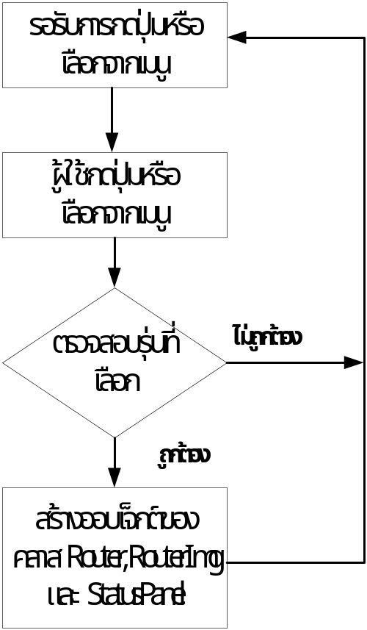

รูปที่ 12 แสดงขั้นตอนการทำงานของการจัดการเพิ่มเราเตอร์

  - การจัดการส่วนของการ เพิ่มสายเชื่อมต่อ
คลาสที่จัดการส่วนนี้คือคลาส Frame3 เป็นการจัดการกับไอคอน โดยโปรแกรมจะดักจับการกดปุ่มเพิ่มสายเชื่อมต่อ เมื่อผู้ใช้กดปุ่มเพิ่มสายเชื่อมต่อ โปรแกรมจึงจะสร้างออบเจ็กต์ของสายเชื่อมต่อขึ้นมา จากนั้นจะนำเก็บค่าตัวอ้างอิง (Reference) ของพื้นที่นั้นไว้ เพื่อใช้สำหรับอ้างถึงภายหลัง หลัง คลาสที่เกี่ยวข้องในส่วนนี้ได้แก่
- คลาส Wire เป็นคลาสที่เก็บคุณสมบัติของสายเชื่อมต่อไว้เช่น ประเภท, แบนด์วิดธ์ และ ค่าคอสท์ เป็นต้น
- คลาส WireImg คลาส RouterImg เป็นคลาสที่แสดงรูปภาพของสายเชื่อมต่อแต่ละประเภท

ขั้นตอนการทำงานของโปรแกรม

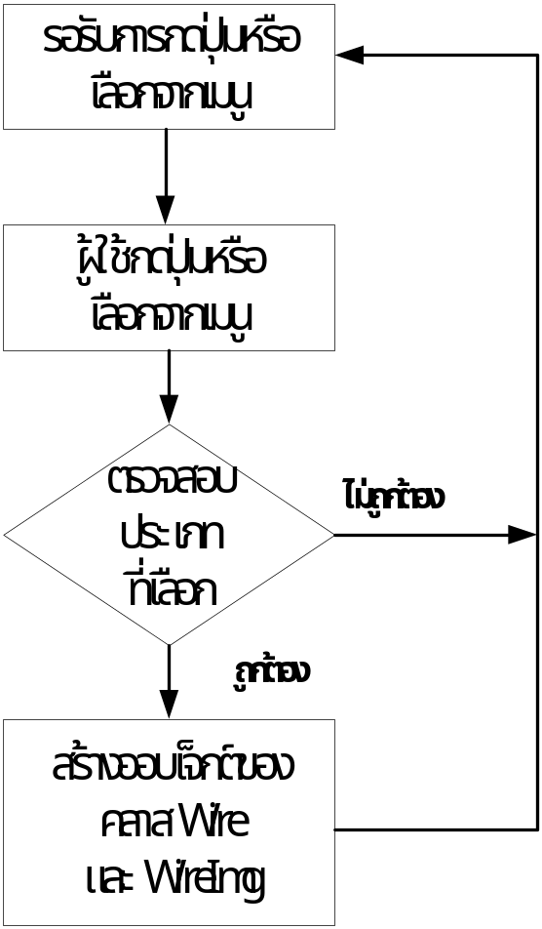

รูปที่ 13 แสดงขั้นตอนการทำงานของการจัดการเพิ่มสายเชื่อมต่อ

4.4 การจัดการส่วนของอินเตอร์เฟส
คลาสที่จัดการส่วนนี้คือคลาส Interface โดยการทำงานจะเป็นการทำงานตามคำสั่งที่ผู้ใช้ส่งมา เช่น เพิ่มอินเทอร์เฟสให้กับเราเตอร์ โปแกรมจะตรวจสอบค่าไอพีแอดเดรสที่ส่งมากับคำสั่งว่าเป็นค่าที่ใช้งานได้ แล้วสร้างออบเจ็กต์ของอินเทอร์เฟสขึ้นมา แล้วนำค่าอ้างอิงไปเก็บเป็นแบบเวกเตอร์ในออบเจ็กต์เราเตอร์ เพื่อใช้ในการอ้างอิงภายหลัง แต่ถ้าเป็นคำสั่งอื่นๆ ที่จัดการกับอินเทอร์เฟสที่มีอยู่แล้ว โปรแกรมจะใช้ค่าอ้างอิงออบเจ็กต์เพื่อหาอินเทอร์เฟสที่ต้องการ แล้วจึงทำงานกับอินเทอร์เฟสนั้นๆ ตามคำสั่งที่ส่งมา

ขั้นตอนการทำงานของโปรแกรม
รอรับคำสั่งจากผู้ใช้
ผู้ใช้ส่งคำสั่งเข้ามา
ตรวจสอบว่าเป็นคำสั่งที่ถูกต้อง
ทำงานตามคำสั่งที่ผู้ใช้ป้อนเข้ามา
รายงานความผิดพลาดให้ผู้ใช้
รายงานผลการทำงานให้ผู้ใช้
รูปที่ 14 แสดงขั้นตอนการจัดการอินเทอร์เฟสของเราเตอร์

ฟังก์ชันการทำงานนี้จะอยู่ในคลาส Interface มีฟังก์ชันการทำงานดังนี้
- Interface() เป็นคอนสตรัคเตอร์ของคลาส Interface ทำหน้าที่กำหนดค่าเริ่มต้นให้กับอินเทอร์เฟส เช่น ชื่อของอินเทอร์เฟส เป็นต้น
- AddNewInt() เป็นฟังก์ชันสำหรับเพิ่มอินเทอร์เฟสให้กับเราเตอร์ แต่จะต้องตรวจสอบก่อนว่าจำนวนของอินเทอร์เฟสประเภทนั้นเกินหรือไม่ ถ้าไม่เกินจึงจะสามารถเพิ่มอินเทอร์เฟสได้
- findNetAdd() เป็นฟังก์ชันสำหรับหาค่าเลขประจำเครือข่าย (Net Address) เพื่อนำไปใช้ในการทำงานอื่น สำหรับฟังก์ชันที่ไม่ส่งค่าอาร์กิวเมนต์ใดๆ มาให้ถือว่าให้หาค่าของอินเทอร์เฟสที่เรียกฟังก์ชันนั้น แต่ถ้าส่งค่าไอพีแอดเดรสกับค่าของซับเน็ตมาให้จะหาค่าของเลขประจำเครือข่ายโดยพิจารณาจากค่าทั้ง 2 ค่านี้
- isIp() ฟังก์ชันนี้จะรับอาร์กิวเมนต์มาเป็นสตริง เพื่อนำมาตรวสอบว่าค่าไอพีแอดเดรสนั้นเป็นค่าไอพีที่ถูกต้องหรือไม่ โดยค่าของไอพีแอดเดรสจะต้องมี 4 ชุด แต่ละชุดจะต้องมีค่าอยู่ระหว่าง 0-255
- noshutInt() เป็นการกำหนดให้อินเทอร์เฟสนั้นอยู่ในสถานะที่ทำงาน
- shutInt() เป็นการกำหนดให้อินเทอร์เฟสอยู่ในสถานะที่ไม่สามารถทำงานได้
- setIpAddress() เป็นการกำหนดค่าไอพีแอดเดรสให้กับอินเทอร์เฟสล่าสุดที่พึ่งทำงานไป โดยจะดึงอินเทอร์เฟสตัวสุดท้ายมาแล้วกำหนดค่าให้กับอินเทอร์เฟสนั้น

  - การจัดการส่วนแสดงสถานะของเราเตอร์
คลาสที่เกี่ยวข้องในส่วนแสดงสถานะของเราเตอร์ได้แก่ คลาส Status และ StatusPanel
คลาส Status มีฟังก์ชันการทำงานที่สำคัญดังนี้
- Status(Router r) เป็นคอนสตรัคเตอร์ของคลาสที่รับอ๊อบเจ๊กของเราเตอร์เข้ามาเพื่อทำการแสดงค่าต่างๆของเราเตอร์ได้แก่ ชื่อ รุ่น อินเทอร์เฟสที่ทำการเชื่อมต่อ เป็นต้น
- showInt() เป็นฟังก์ชันที่แสดงค่าอินเตอร์เฟสที่เชื่อมต่ออยู่ทั้งหมดของเราเตอร์
คลาส StatusPanel มีฟังก์ชันการทำงานที่สำคัญดังนี้
- StatusPanel() เป็นคอนสตรัคเตอร์ของคลาสที่ทำการสร้างพาแนลขี้นมาเพื่อแสดงค่าสถานะของเราเตอร์
- New_Status() เป็นฟังก์ชันที่ทำการแสดงสถานะของเราเตอร์เมื่อผู้ใช้ทำการเพิ่มเราเตอร์
- showStatus_int(Router r1) เป็นฟังก์ชันที่ทำการแสดงสถานะอินเทอร์เฟสของเราเตอร์เมื่อผู้ใช้ทำการคอนฟิกอินเตอร์เฟสให้กับเราเตอร์
- showStatus_name(Router r1) เป็นฟังก์ชันที่ทำการแสดงชื่อของเราเตอร์เมื่อผู้ใช้ทำการเปลี่ยนชื่อของเราเตอร์
- Delete_Router(int index) เป็นฟังก์ชันที่ทำการลบส่วนแสดงสถานะของเราเตอร์

5. ฟังก์ชันกำหนดทราฟฟิกบนเครือข่าย
คลาส Traffic เป็นคลาสที่จัดการเกี่ยวกับการกำหนดลักษณะของทราฟฟิกของเครือข่ายที่สร้าง
ขึ้นด้วยกัน 3 แบบได้แก่ แบบค่าคงที่(constants) แบบสุ่มค่า(random) และแบบพัลส์(pulse)
- แบบค่าคงที่เป็นการให้ผู้ใช้กำหนดค่าของความเร็วในการส่งข้อมูลมีหน่วยเป็น เมกกาบิทต่อ วินาที โดยมีค่าอยู่ระหว่าง 0 –1000 เมกกาบิทต่อ วินาที แล้วนำค่าที่ได้ไปคำนวณค่าคอสท์ของสายเชื่อมต่อ
- แบบสุ่มค่าเป็นการโปรแกรมจะทำการสุ่มค่าความเร็วในการส่งข้อมูลขึ้นมา ค่าที่สุ่มจะอยู่ระหว่าง 0 –1000 เมกกาบิทต่อ วินาที แล้วนำค่าที่ได้ไปคำนวณค่าคอสท์ของสายเชื่อมต่อ
- แบบพัลส์เป็นการให้ผู้ใช้กำหนดค่าของความเร็วในการส่งข้อมูลขึ้นมา ค่าจะอยู่ระหว่าง 0 –1000 เมกกาบิทต่อ วินาที กำหนดค่า t1 และ t2 มีหน่วยเป็น วินาที แล้วนำค่าที่ได้ไปคำนวณค่าคอสท์ของสายเชื่อมต่อ
คลาสที่เกี่ยวข้องในฟังก์ชันนี้คือ คลาส Traffic ซึ่งเป็นคลาสที่จัดการในส่วนนี้มีฟังก์ชันการทำงานหลักๆดังนี้
- Calculate_Cost(int BW_usedAll) เป็นฟังก์ชันที่ทำการคำนวณค่าคอสท์ของสายเชื่อมต่อเราเตอร์โดยนำค่าต่างๆที่ผู้ใช้งานป้อนเข้ามาทำการคำนวณ ซึ่งสูตรในการคำนวณค่าคอสท์ของโอเอสพีเอฟคือ
คอสท์ = 10⁸ / แบนด์วิดธ์ของสาย
ค่าคอสท์ที่คำนวณได้จะได้เป็นจำนวนเต็มถ้ามีเศษจะตัดเศษทิ้ง
- randomValue() เป็นฟังก์ชันสุ่มค่าความเร็วในการส่งข้อมูลซึ่งค่าที่สุ่มจะอยู่ระหว่าง 0-1000 ซึ่งเป็นค่าจำนวนเต็ม

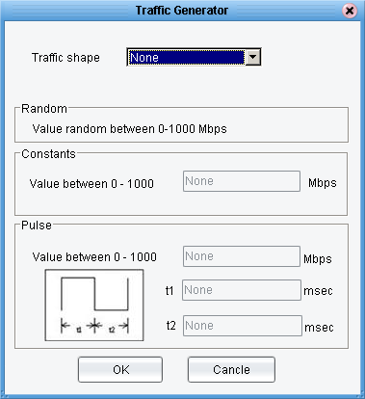

รูปที่ 15 แสดงรูปไดอะล็อกกำหนดทราฟฟิกบนเครือข่าย

6. การจัดการเกี่ยวกับโพรโตคอลอาร์ไอพี
คลาส RIP นี้เป็นคลาสที่สืบทอด (Inherit) มาจากคลาสแม่ที่เป็นเทรด (Thread) เนื่องจากการทำงานโพรโตคอล RIP จะส่งตารางค้นหาเส้นทางให้กันตลอดเวลา ดังนั้นการแตกโพรเซสให้โปรแกรมจัดการกับส่วนที่แลกเปลี่ยนตารางเส้นทางเป็นโพรเซสแบบเทรด จะสิ้นเปลืองเวลาที่ใช้น้อยกว่า รอให้โปรแกรมทำงานเอง สำหรับส่วนของตารางค้นหาเส้นทาง เราเตอร์แต่ละตัวจะมีเวกเตอร์ที่เก็บค่าอ้างอิงของออบเจ็กต์ของคลาส RoutingTable
วิธีแลกเปลี่ยนตารางค้นหาเส้นทาง เนื่องจากเป็นโปรแกรมจำลองจึงไม่มีการส่งข้อมูลจริงๆ แต่จะตรวจสอบว่าเป็นเราเตอร์ตัวที่อยู่ติดกันเท่านั้นจึงจะสามารเข้าไปนำข้อมูลของตารางค้นหาเส้นทางออกมาได้ เปรียบเสทมือนกับการทำงานจริงๆ ที่เราเตอร์ข้างเคียงเท่านั้นที่จะไดัรับข้อมูลตารางค้นหาเส้านทาง เมื่อได้ ข้อมูลของตารางค้นหาเส้นทางมาแล้วการพิจาราณาว่าจะจัดการกับข้อมูลนั้นอย่างไรจะทำตามโพรโตคอลอาร์ไอพี คือแบ่งการตรวจสอบออกเป็น 3 กรณีดังนี้
- ถ้าข้อมูลตารางค้นหาเส้นทางที่ได้รับมานั้น เป็นข้อมูลของจุดหมายปลายทางที่ไม่มีอยู่ในตารางค้นหาเส้นทาง โปรแกรมจะเพิ่มเส้นทางนั้นลงในตารางค้นหาเส้นทางโดยสร้างออบเจ็กต์ของRoutingTable
แล้วเก็บค่าอ้างอิงไว้ที่เราเตอร์
- ถ้าข้อมูลตารางค้นหาเส้นทางที่ได้รับมานั้น เป็นข้อมูลของจุดหมายปลายทางที่มีอยู่แล้วในตารางค้นหาเส้นทางให้พิจารณาค่าของเมตริกซ์ต่อไปโดย
- ถ้าค่าเมตริกใหม่มีค่าน้อยกว่าเส้นทางเดิม จะเปลี่ยนค่าในตารางเลือกเส้นทางตามทางเส้นทางใหม่
- ถ้าค่าเมตริกใหม่มีค่ามากกว่าหรือเท่ากับเส้นทางเดิม จะไม่เปลี่ยนค่าใดๆ ในตารางค้นหาเส้นทาง
- ถ้าข้อมูลตารางค้นหาเส้นทางที่ได้รับมานั้น เป็นข้อมูลที่มีเกตเวย์เป็นเราเตอร์ตัวเดียวกันกับเราเตอร์ตัวที่ส่งตารางค้นหาเส้นทางมาให้ ให้ปรับค่าตารางค้นหาเส้นทางนั้นตามค่าที่ได้รับมาใหม่ โดยไม่สนใจว่าค่าเมตริกซ์ใหม่นั้นจะมีค่ามากกว่าหรือน้อยกว่าเส้นทางเดิม

ขั้นตอนการทำงานของโปรแกรม
เราเตอร์ส่งตารางค้นหาเส้นทางไปให้เราเตอร์ข้างเคียง
มีค่าในตารางหรือไม่
เพิ่มค่าลงในตารางค้นหาข้อมูล
ปรับค่าตามข้อมูลใหม่ที่ได้รับเข้ามา
เป็นข้อมูลที่ได้จากเราเตอร์ตัวเดิมหรือไม่

ฮ็อปน้อยกว่าหรือไม่
ไม่เปลี่ยนข้อมูล

รูปที่ 16 ขั้นตอนการทำงานของโพรโตคอล RIP

ฟังก์ชันการทำงานนี้จะอยู่ในคลาส RIP และ Router มีฟังก์ชันการทำงานดังนี้
คลาส Rip
- run() เป็นฟังก์ชันสำหรับให้เทรดทำงาน โดยจะทำงานทุกๆ 30 วินาที เพื่อเรียกให้ฟังก์ชันของเราเตอร์ให้ส่งตารางค้นหาเส้นทาง

คลาส Router
- sendRoutingTable() ฟังก์ชันนี้จะตรวจสอบว่ามีเราเตอร์ใดอยู่ข้างเคียงบ้าง และเราเตอร์นั้นจะต้องใช้โพรโตคอลอาร์ไอพีด้วย แล้วจึงเรียกฟังก์ชัน recieveRoutingTable() เพื่อให้เราเตอร์นั้นรับค่าตารางค้นหาเส้นทาง
- recieveRoutingTable()ฟังก์ชันนี้จะตรวจสอบค่าตารางเส้นทางที่ได้รับมาและปรับเปลี่ยนตามโพรโตคอล

7. การจัดการเกี่ยวกับโพรโตคอลโอเอสพีเอฟ
เมื่อผู้ใช้ป้อนคำสั่ง router ospf <Process id> โปรแกรมจะทำการสร้าง Thread ของคลาส Ospf ขึ้นมาใหม่
การทำงานของโพรโตคอลโอเอสพีเอฟหลังจากสร้าง Thread มีขั้นตอนหลัก 3 ขั้นตอน คือ
- ตรวจหาเราเตอร์อื่นที่อยู่ข้างเคียงโดยใช้ฟังก์ชัน sendHello() โดยฟังก์ชันนี้จะทำการตรวจสอบหาเราเตอร์ที่อยู่ข้างเคียงมาเก็บไว้แบบเวกเตอร์
- เราเตอร์ประกาศเวกเตอร์นี้ออกไปให้เราเตอร์อื่นทุกตัวโดยใช้ฟังก์ชัน Flooding() และเราเตอร์อื่นจะรับโดยใช้ฟังก์ชัน recieveHello() เมื่อเสร็จสิ้นขั้นตอนนี้เราเตอร์ จะทราบว่ามีเราเตอร์อื่นใดอยู่ในระบบบ้าง
- เราเตอร์จะอาศัยข้อมูลจากขั้นที่สองสร้างแผนที่ไปยังเราเตอร์อื่นทุกตัวในเครือข่ายโดยใช้ฟังก์ชัน shortestPath() และเก็บแผนที่ข้อมูลเส้นทางนี้เป็นแบบเวกเตอร์ โดยจะเป็นเส้นทางต้นทางไปยังทุกเราเตอร์ปลายทาง
- เนื่องจากมีการทำงานเป็นแบบ Thread จึงทำให้แผนที่ข้อมูลเส้นทางถูกปรับปรุงทุกๆ ช่วงเวลาที่กำหนด
New Thread Ospf
ค้นหาเราเตอร์ข้างเคียงทั้งหมดเก็บไว้เป็น Vector Hello โดยเก็บค่า weight ด้วย

SendHello()
ส่ง Vector Hello ไปเราเตอร์ทุกตัวที่อยู่ติดกัน

Flooding()
คอยรับ Vector Hello จากเราเตอร์ข้างเคียงมาเก็บไว้เป็น Vector vhello

RecieveHello()
นำ Vhello มาสร้างเป็นแผนที่ข้อมูลเส้นทาง แบบ shortest path โดยนำค่า weight มาคิดด้วย

ShortestPath()
Router ospf <process id>
hello
hello
vhello

รูปที่ 17 ขั้นตอนการทำงานของโพรโตคอลโอเอสพีเอฟ

ฟังก์ชันการทำงานนี้จะอยู่ในคลาส Ospf และ Router มีฟังก์ชันการทำงานดังนี้
คลาส Ospf
- run() เป็นฟังก์ชันสำหรับให้เทรดทำงาน โดยจะทำงานทุกๆ ช่วงเวลา เพื่อเรียกให้ฟังก์ชันของเราเตอร์ให้ทำฟังก์ชันดังต่อไปนี้
- sendHelloPackage(r) ทำหน้าที่ตรวจสอบหาเราเตอร์ข้างเคียงมาเก็บไว้แบบเวกเตอร์
- flooding(r) ทำหน้าที่ส่งเวกเตอร์ที่ได้จาก sendHelloPackage(r) ไปแบบทุกทิศทุกทางที่ติดกับตัวเอง
- shortest_path(r) คำนวณหาระยะทางที่สั้นที่สุดจากตารางข้อมูลที่ได้
- recieveHelloTable() ทำหน้าที่คอยรับเวกเตอร์ที่ได้จากฟังก์ชัน sendHelloTable()มาเก็บไว้เป็นฐานข้อมูลเพื่อใช้ในการหาเส้นทางที่สั้นที่สุด

